【】内红字为说明

**文章类型：**综述、论著、病例

**论文中文题目**

张三1, 2，李四3, *，John A. Wilson2，......

1. 单位全称 科室/部门/院系，省份 城市 邮编，E-mail: [xxx@yyy.com](mailto:xxx@yyy.com)；

2. 单位全称 科室/部门/院系，省份 城市 邮编，E-mail: [xxx@yyy.com](mailto:xxx@yyy.com)；

3. 单位全称 科室/部门/院系，省份 城市 邮编，E-mail: [xxx@yyy.com](mailto:xxx@yyy.com)

*通信作者：李四，单位全称 科室/部门/院系，省份 城市 邮编，E-mail: [xxx@yyy.com](mailto:xxx@yyy.com)

**摘要：**目的…内容…结果…结论…

**关键词：**关键词一；关键词二；关键词三

**基金项目：**项目名称（编号：X123）

**English title**

Wang Ming1, 2, Zhang Xin3, *, John A. Wilson2

1. Department of XXX, YYY University, City Province 12345, China
2. XXX Co. Ltd., City Province 12345, China
3. XXX Institute, City Province 12345, USA

**Abstract:** …

**Keywords:** Keywords1; Keywords2; Keywords3

**0 引言**

1. **一级标题**
   1. **二级标题**



图1 中文标题（宋体7.5号，居中）

Fig. 1 English title（Time New Roman 7.5号，居中）

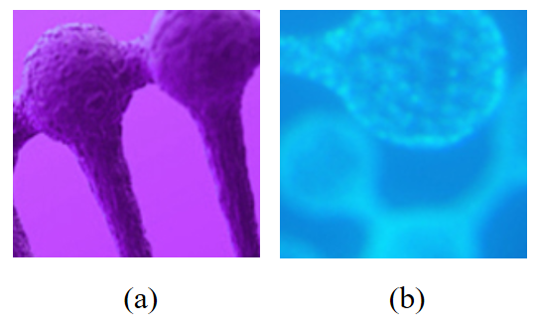

图2 中文标题：子图(a)和子图(b)

Fig. 2 English title: (a) image 1, (b) image 2

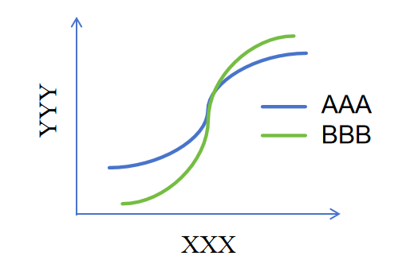

图3 中文标题

Fig. 3 English title

表1 XXX结果

Tab. 1 Results of XXX

|  |  |  |
| --- | --- | --- |
| 方法 | 指标1 | 指标2 |
| X1 | 0.8 | 0.7 |
| X2 | 1.1 | 1.2 |

1. **公式格式**

$\left\{\begin{aligned}x=\frac{−b±\sqrt{b^{2}−4ac}}{2a} \\ {\left(x+a\right)}^{n}=\sum_{k=0}^{n}{\left(\frac{n}{k}\right)x^{k}a^{n−k}} \\ a^{2}+b^{2}=c^{2}\end{aligned}\right.$ (1)

1. **结论**

正文……

**致谢：（可无）**【感谢为研究提供技术支持、设备、资源或专业帮助的个人或机构。】

**利益冲突声明：**【作者需明确声明是否存在利益冲突。若无填“本文不存在任何利益冲突。”，如果有，则需详细说明利益的具体来源和性质。】

**作者贡献声明：**【说明各作者在论文中的贡献。如：①张三，李四负责设计论文框架，起草论文；②John A. Wilson数据收集，统计学分析、绘制图表及论文修改；③李四负责论文意见提出并指导论文写作及定稿。】

**参考文献**

1. 王文, 周明, 张红, 等. 科学研究中若干问题[J]. 科学学报, 2023, 12(1): 200-205.
2. John A, Wilson X, Evan C A, et al. Several issues in scientific research [J]. Journal of Science, 2022, 20(7): 10-12.
3. 张文. 细胞形态[C]. 中国细胞第十届会议, 苏州, 中国会议, 2023: 101-109.
4. 李明. 人工智能技术的应用[D]. 长沙: 湖南大学，2020.
5. 李文. 人体解剖学[M]. 第二版. 北京: 高等教育出版社, 2015: 301-320.
6. Wilson J A. Artificial Intelligence [M]. Switzerland: Springer, 2019: 100-102.
7. 陈奎, 吕林雯, 邢更妹. 一种基于细胞外囊泡负载的树突状细胞的肿瘤疫苗及制备方法和应用[P]. 中国: CN115414474A, 2022-12-02.
8. USA Department of Transportation Federal Highway Administration. Guidelines for handling excavated acid-producing materials, PB 91-194001[R] Springfield: USA Department of Commerce National Information Service, 1990.